**CollabMazeProject**

In questo videogioco cooperativo è necessario far uscire dal labirinto il proprio compagno prima dello scadere del tempo seguendo le direzioni suggerite da chi possiede questo manuale.

Chi ha il manuale non solo deve tenere conto del come risolvere le varie stanze del labirinto (sfogliando le pagine di questo manuale), ma deve anche tenere traccia di importanti informazioni all’interno della stanza. Delle strisce di carta con sopra alcuni preset, suggeriranno tutte le informazioni da ricordare per arrivare fino alla fine del labirinto.

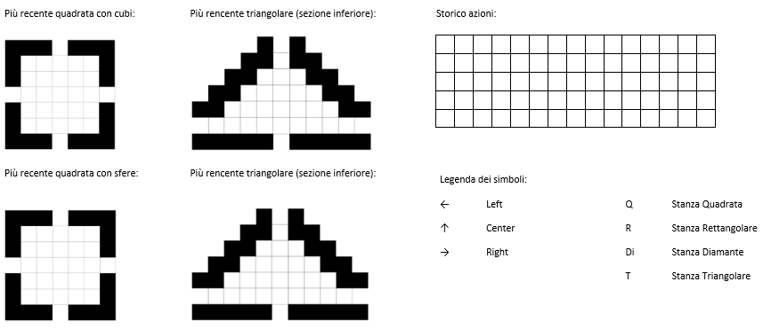**Come leggere i preset:**

-Stanza quadrata (cubi):

Utilizzando disegno della stanza quadrata vista dall’alto, segna la disposizione degli oggetti sul pavimento dell’ultima stanza quadrata.

-Stanza quadrata (sfere):

Utilizzando il disegno della stanza quadrata vista dall’alto segna in che lato della stanza orbitano le sfere nell’ultima stanza quadrata con sfere.

-Stanza triangolare (sfere e cubi):

Utilizzando il disegno delle due stanze triangolari, segna la disposizione degli oggetti all'interno dell’ultima stanza triangolare: in particolare focalizzati sugli oggetti posizionati al livello più basso e al livello più alto all’interno della stanza.

-Stanza diamante:

Segna le direzioni prese e le stanze incontrate all’interno del labirinto utilizzando la tabella sotto “Storico azioni” facendo uso dei simboli forniti dalla legenda.

**Come leggere il manuale**:

1. Cerca la stanza da risolvere all’interno del manuale. Puoi facilmente identificarla grazie al titolo (che riporta anche le dimensioni della stanza all’interno del gioco) e all’immagine che occupa l’intera pagina.
2. Le pagine seguenti a quella della stanza, indicano i possibili moduli che puoi incontrare all’interno di quel tipo di stanza. I vari tipi di moduli da risolvere all’interno della stanza sono numerati e hanno questa forma:

**PREMESSA** -> cosa chiedere al compagno in gioco

Appena sotto c’è una tabella il cui scopo è quello di fornirti la direzione successiva una volta che te e il tuo compagno avrete tutte le informazioni necessarie a leggerla.

**STANZA QUADRATA (5x5)**

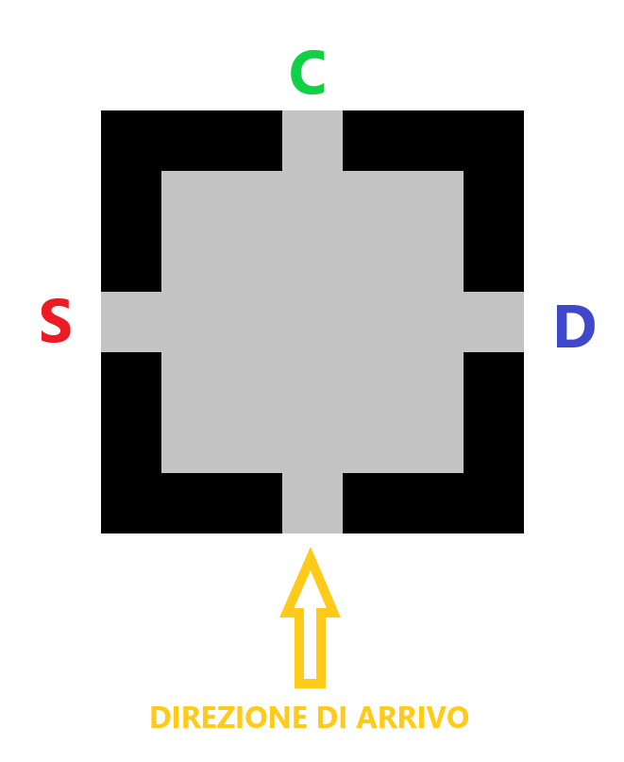

1. **UN SOLO OGGETTO CUBO AL CENTRO** -> Nota quali tra le disposizioni di cubi su **pavimento** proposte combacia **TOTALMENTE** con la disposizione di cubi della **più recente stanza quadrata con cubi visitata.**

|  |  |
| --- | --- |
| SINISTRA |  |
| CENTRO |  |
| DESTRA |  |

1. **DUE O Più OGGETTI CUBO** -> Conta i cubi e se in numero:

|  |  |  |
| --- | --- | --- |
| Minore o uguale 4 (≤4) | Pari | SINISTRA |
| Dispari | DESTRA |
| Altrimenti (>4) | Pari | SINISTRA |
| Dispari | CENTRO |

1. **UN SOLO OGGETTO SFERA** -> Precisamente nota se gli oggetti sfera **della più recente stanza quadrata con sfere visitata**, erano contenuti **ESCLUSIVAMENTE** nel **volume** delimitato dall’area evidenziata: ALTRIMENTI vai al centro

|  |  |
| --- | --- |
| SINISTRA |  |
| CENTRO | Altrimenti |
| DESTRA |  |

1. **DUE O Più OGGETTI SFERA** -> Conta le sfere e se in numero:

|  |  |  |
| --- | --- | --- |
| Minore o uguale 3 (≤3) | Pari | CENTRO |
| Dispari | DESTRA |
| Altrimenti (>3) | Pari | SINISTRA |
| Dispari | DESTRA |

**STANZA DIAMANTE**

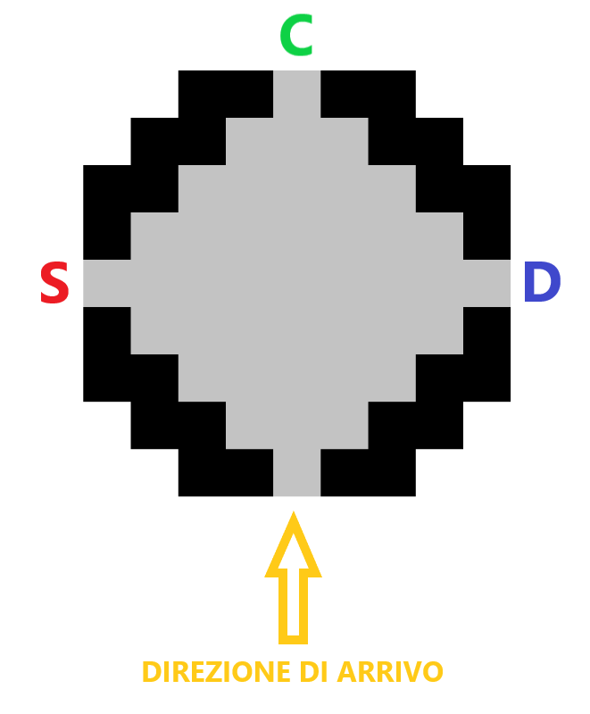

**PANNELLO CON UNA SCRITTA** **AL CENTRO DELLA STANZA** -> Ricorda le azioni o le stanze precedenti.

1. **NUMERO X DIREZIONE** -> tieni a mente se sei hai intrapreso **NUMERO** volte una specifica **DIREZIONE**. Se è presente una “c” prima della direzione, considera se le direzioni sono state prese consecutivamente.

|  |  |  |
| --- | --- | --- |
| Scritta sul pannello | Vero | Falso |
| n x S | DESTRA | SINISTRA |
| n x C | CENTRO | DESTRA |
| n x D | SINISTRA | CENTRO |
| n x cS | DESTRA | CENTRO |
| n x cC | CENTRO | SINISTRA |
| n x cD | SINISTRA | DESTRA |

1. **NUMERO X TIPO DI STANZA ->** tieni a mente se sei hai già risolto **NUMERO** volte uno specifico **TIPO DI STANZA**. Se è presente una “c” prima della direzione, considera le stanze incontrate consecutivamente.

Le tipologie di stanze sono: Q (quadrata), R (rettangolare), Di (diamante) e T (triangolare).

|  |  |  |
| --- | --- | --- |
| Scritta sul pannello | Vero | Falso |
| n x Q | CENTRO | DESTRA |
| n x R | CENTRO | SINISTRA |
| n x Di | CENTRO | DESTRA |
| n x T | DESTRA | SINISTRA |
| n x cQ | SINISTRA | DESTRA |
| n x cR | CENTRO | DESTRA |
| n x cDi | SINISTRA | CENTRO |
| n x cT | DESTRA | SINISTRA |

**STANZA RETTANGOLARE (1x6)**

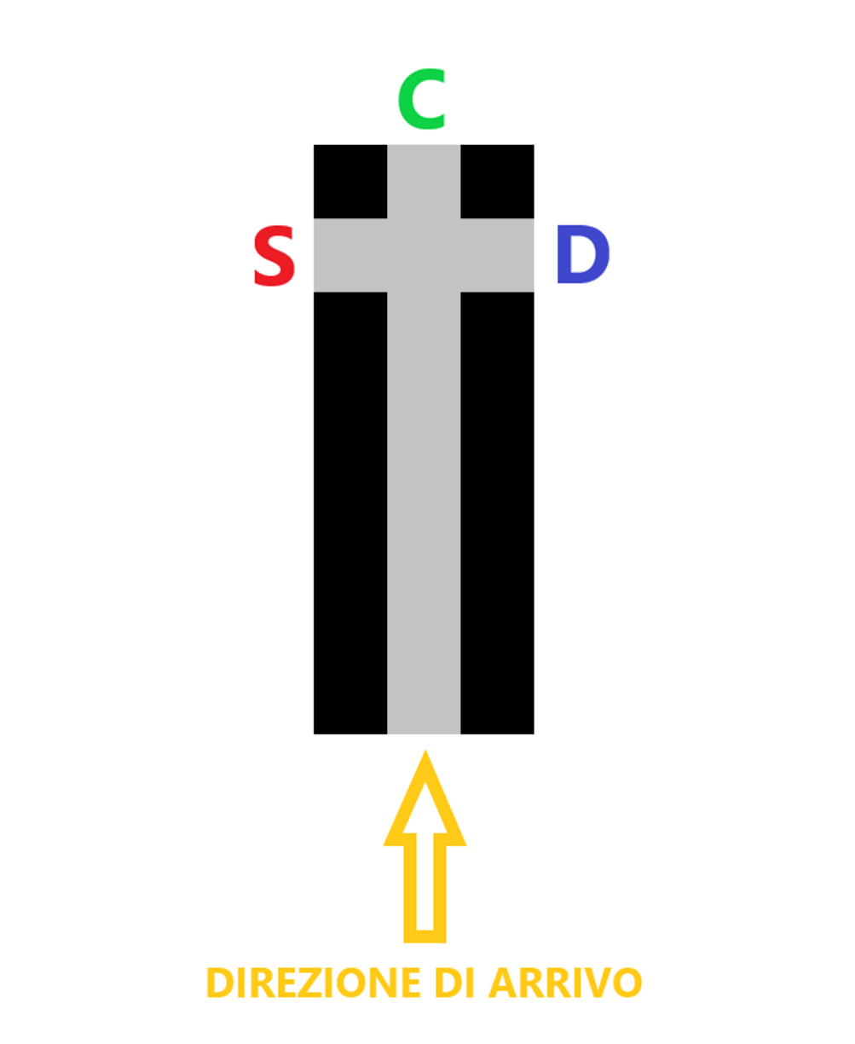

1. **OSSERVA GLI OROLOGI/CRONOMETRI SULLE PARETI** ->   
   Nota se ogni orologio/cronometro è in coppia con uno posto sulla parete opposta.

Se c’è un orologio/cronometro non in coppia (spaiato) vai al CENTRO  
ALTRIMENTI sono tutti in COPPIA e:

conta quante di queste coppie sono simmetriche dove per simmetriche si intende che, all’interno della coppia, un orologio/cronometro è speculare a quello opposto:

se il numero di coppie simmetriche è maggiore o uguale (≥) di 3: vai a SINISTRA  
 ALTRIMENTI DESTRA

**STANZE TRINAGOLARI**

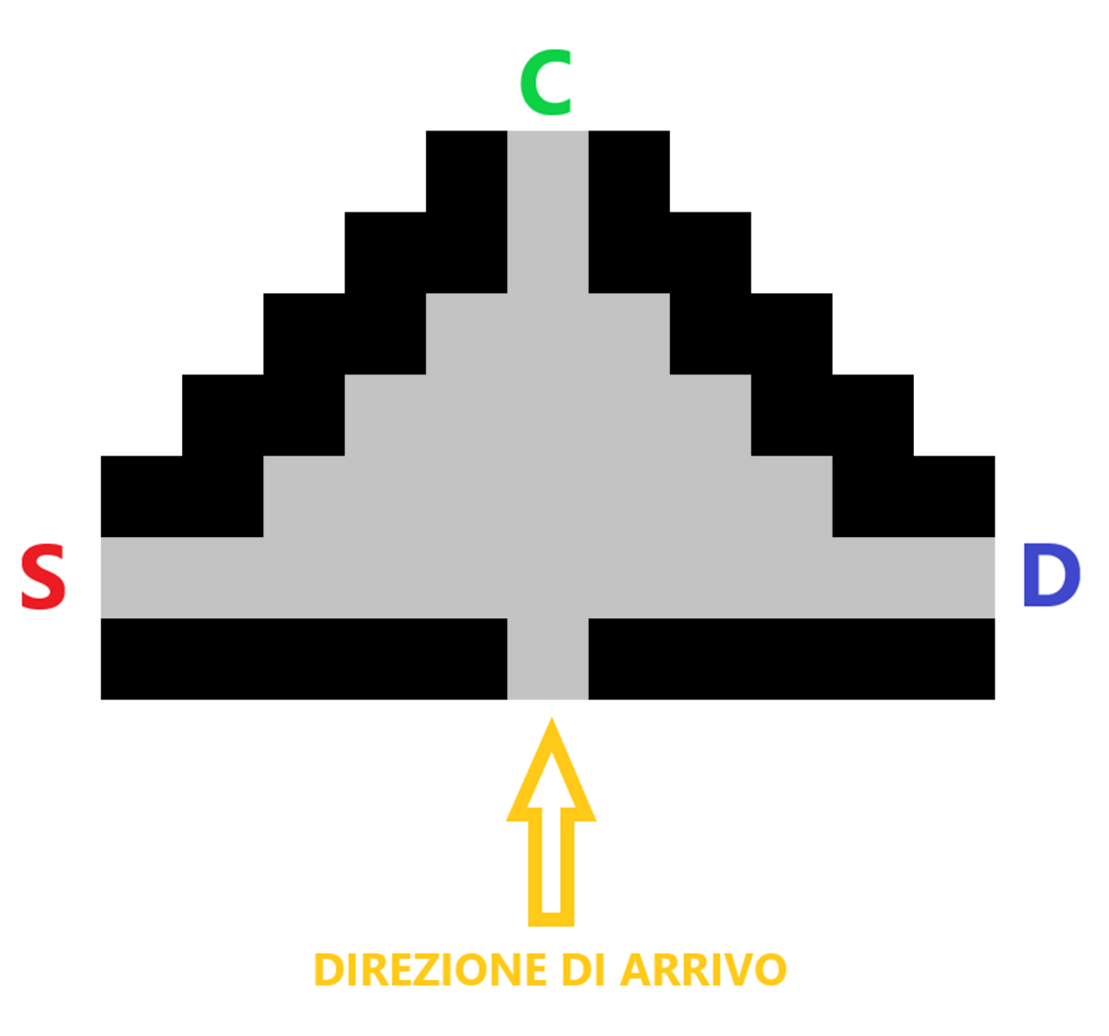

1. **OSSERVA GLI OGGETTI SUL PAVIMENTO** -> ricorda la disposizione degli oggetti nell'ultima (più recente) stanza triangolare.

Se è la tua prima stanza triangolare o se la disposizione degli oggetti e il tipo (sfera o cubo) **COINCIDONO** con quelli della scorsa stanza triangolare, allora vai al CENTRO.

ALTRIMENTI Se **SOLO** la disposizione **COINCIDE c**on la precedente e non anche il tipo di oggetti (quindi indipendentemente dal tipo di oggetti), vai a SINISTRA

SE NESSUNA DELLE PRECEDENTI (ovvero ci sono oggetti posizionati diversamente tra la stanza attuale e la più recente triangolare) allora vai a DESTRA.